**Yer Kabuğunda Neler Var?**

Yer Kabuğunda Neler Var?

**Yerküre’nin Katmanları**

Yerküre’yi oluşturan farklı katmanlar bulunmaktadır. Hava küre, su küre, taş küre, ateş küre ve çekirdek katmanları vardır.

[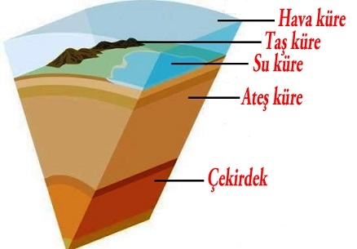](http://www.fenbilim.net/wp-content/uploads/2014/05/yerkure.jpg)

**1. Hava küre:** Yerküre’yi saran hava tabakasıdır.  
**2. Su küre:**Yerküre de bulunan okyanus, deniz, göller, akarsular ve yeraltı suları su küreyi oluşturur.  
**3. Taş küre:** Üzerinde yaşadığımız kısmıdır. Yerküre kayaç (taş) oluşmuştur. Kalınlığı 6-40 km’dir.  
**4. Ateş küre:** Yerkabuğunun altında, kalınlığı 2900 km kadardır. Ateş küre erimiş kayaçlardan oluşur. Erimiş kayaçlara **magma**denir.  
**5. Çekirdek:** Çekirdeğin ortalama kalınlığı 3400 km’dir. Dünya’nın merkezini oluşturur. Ağır metaller bulunur.

**Kayaç nedir ?**

[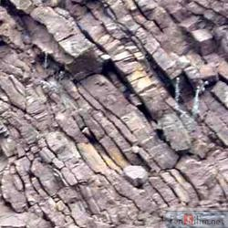](http://www.fenbilim.net/wp-content/uploads/2014/05/kayac.jpg)

Yeryüzünü oluşturan kaya parçalarıdır. Kayaçlar içerisinde çok sayıda mineral bulunmaktadır. Kalsiyum, potasyum, sodyum, magnezyum, bor, kalsit mineral çeşitlerine örnektir. Kayaçlar rüzgar, su, sıcaklık gibi doğal etkilerle daha küçük kayalara, taşlara, çakıllara, kum tanelerine ve en son toprağa kadar parçalanır.  
**Maden:**Yerkabuğundan çıkan ve ekonomik değeri olan kayaçlara denir. Altın, gümüş, bakır, alüminyum, demir, cıva, linyit, mermer madenlere örnektir. Maden ocaklarından çıkarılan madenler işlenerek çeşitli araç gereçlerin yapımında kullanılır. Kullandığımız tencere, kaşık çatal, bilgisayar, cep telefonu madenler kullanılarak yapılmıştı

**Maden mühendisi:** Madenlerin bulunması, çıkarılması ve zenginle

**Fosil bilimi**

Milyonlarca yıl önce yaşamış canlıların et gibi kısımları çürüyüp, kemik gibi sert kısımlarının taşlaşması ile **fosiller**oluşur. Fosiller canlı kalıntılarıdır. Bitki, hayvan ve mikroskobik canlılar deniz göl veya bataklık gibi yerlerde gömülerek fosilleşir. Gözle görülemeyecek kadar küçük fosillerde bulunmaktadır. Canlıların ayak izleri de fosildir. Fosiller geçmişte yaşayan canlılar, iklim ve bitki örtüsü hakkında bilgi edinmemizi sağlar. Fosiller tabakalı kayaçlar içerisinde bulunur.

Fosilleri inceleyen bilim dalına **paleontoloji** denir. Bilim insanına da**paleontolog** denilir.

|  |  |
| --- | --- |
| [Fosil_1](http://www.fenbilim.net/wp-content/uploads/2015/02/Fosil_1.jpg) | [fosil_2](http://www.fenbilim.net/wp-content/uploads/2015/02/fosil_2.jpg) |

**Fosil çeşitleri**

**1. Vücut fosilleri:** Bitki ve hayvanların vücudunun korunması ile oluşur.  
**2. İz fosilleri:**Canlı kalıntılarının kayaçlar içinde sıkışarak izlerinin kaldığı fosillerdir.

Bitkilerin fosilleşmesi ile kömür oluşur.  
Bitki ve hayvanların fosilleşmesi ile de petrol oluşur.  
Kömür petrol doğalgaz gibi yakıtlara fosil yakıtlar denir.

[**Doğal Anıtlar**](http://www.fenbilim.net/dogal-anit-nedir/)**:** Yerkabuğunun oluşumunda ortaya çıkan mağara, peri bacaları, traverten, şelale, göl gibi yeryüzü şekilleri ve çok yaşlı ağaçlar doğal anıttır. Damlataş mağarası, Manavgat şelalesi, Pamukkale travertenleri, Peribacaları doğal anıttır.

\* Doğal anıtlar bütün insanlığa aittir. Koruma altına alınarak gelecek nesillere aktarılmalıdır

\* Orman, deniz, insan eliyle yapılan anıtlar, doğal anıt değildi

Erozyon ve Heyelanın Yer Kabuğuna Etkisi Erozyon nedir

Su rüzgar gibi etkilerle toprağın aşındırılarak başka yerlere taşınmasıdır.[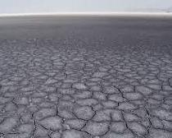](http://www.fenbilim.net/wp-content/uploads/2014/05/erozyon.jpg)

Erozyonun Nedenleri

1. Arazinin eğiminin fazla olması.
2. Bitki örtüsünün az olması.
3. Toprağın aşırı işlenmesi.
4. Yağışların düzensiz olması.

Erozyonun sonuçları

1. Verimli toprak giderek azalır.
2. Barajlar dolar.
3. Çölleşme meydana gelir.
4. Bitki ve hayvan türleri yok olur.

Erozyonu önlemenin yolları

* Ağaçlandırma yapılmalıdır.
* Eğimli araziler eğime dik sürülmeli ve taraçalama yapılmalıdır.
* Otlaklar aşırı otlatılmamalıdır.

Heyelan (Toprak kayması)

Toprak tabakasının eğimli arazilerde büyük kütleler halinde kaymasıdır. Heyelan fazla yağış alan ve eğimli arazilerde gerçekleşir. Toprağın suya doyması sonucu bir anda gerçekleşir. Ülkemizde Karadeniz Bölgesi en çok heyelanın görüldüğü yerdir.

Erozyon ve Heyelanın Farkları

1. Erozyon toprağın aşınması, heyelan toprağın kütle halinde hareketidir.  
2. Erozyon uzun sürede, heyelan aniden olur.  
3. Erozyonda canlılar dolaylı olarak etkilenir, heyelanda ise canlılar ölebilir.  
4. Erozyon kurak alanlarda fazla görülürken, heyelan yağışın fazla olduğu yerlerde fazla görülür.  
5. Erozyonda toprağın üst kısmı aşınır, heyelanda toprakla beraber kaya parçaları da kopabilir.  
6. Erozyon önlenebilir, heyelan ise önlenemez.  
7. Erozyonu önlemek için ağaçlandırma yapmalıyız, heyelanın zararlarından korunmak için riskli yerlere yerleşim yapılmamalıdır.

Sınıf  Yer Kabuğundaki Yer Altı ve Yer Üstü Suları

Dünyanın 3/4 ü sularla kaplıdır. Vücudumuzun da yaklaşık 3/4 ü sudur. Canlılar için su çok büyük bir öneme sahiptir. Susuz hayat olmaz.

Dünya üzerindeki suyun % 97’si tuzlu su, %2’si buzullarda %1’i akarsu, göl ve yer altı sularıdır. Bu nedenle kullanabileceğimiz tatlı su oranı çok azdır.

Yeraltı Suları

Yeryüzüne düşen yağışların bir kısmı, yer altına sızar. Yer altında geçirimsiz tabaka üzerinde birikerek depolanır.  
Yer altı suları sulama, endüstri, hayvancılık ve içme amaçlı kullanılmaktadır.

Kaynak

Yer altı sularının yeryüzüne kendiliğinden çıktığı yerlere **kaynak** denir. Kaynaklara pınar, memba, göze isimleri de verilmektedir.

**Soğuk su kaynakları**

Yer altı suları fazla derinlere inmeden yeryüzüne çıkar. Sıcaklıkları ve akış miktarı mevsim şartlarına göre değişir.

**Maden suyu:** Mineral ve gaz içeren sulardır. Maden suyunun litresinde 1 mg. den fazla mineral içerir. Bunlara içme veya içmece de denir

[**Artezyen**](http://www.fenbilim.net/artezyen-nedir/)

Sıkışan yer altı suyunun kuyu kazılması sonucu yeryüzüne fışkırarak çıkmasıdır. Genellikle kıvrımlı tabakalar bulunduğu yerlerde görülü

**Sıcak su kaynakları**

Yer altı sularının derinlere inerek burada ısınması ve yeryüzüne çıkmasıyla oluşur.

**Kaplıca:** Sıcak su kaynaklarının etrafına kurulan hamam ve tesislere denilir. Kaplıcalar sağlık amaçlı kullanılır.

**Ilıca:** Kaplıcaya benzer, fakat üzerinde bir tesis kurulmamıştır.

Sıcaklık ve akış miktarı mevsimlere göre değişmez. Mineral bakımından zengindir.

**Jeotermal enerji**

Yer altındaki sular ısının etkisi ile bazen çok sıcak yada buhar halinde çıkar. Jeotermal enerji yenilenebilen, ucuz, güvenli bir enerjidir.

* Elektrik üretmek için kullanılır.
* Isınma amacıyla kullanılır.
* Seracılıkta kullanılır.
* Kaplıcalarda sağlık amacıyla ve turizmde kullanılır.

 Yer Üstü Suları

[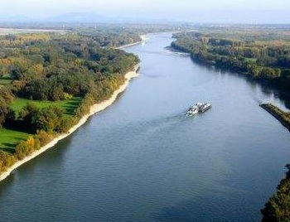](http://www.fenbilim.net/wp-content/uploads/2015/03/nehir.jpg)

Yer üstü suları ulaşım, tarım, hayvancılık, balıkçılık, elektrik üretimi. turizm, spor faaliyetlerinde kullanılır.

Dünya üzerinde su döngüsü sayesinde sürekli hareket halindedir. Bu nedenle su kaynaklarındaki su tükenmemektedir.

Yer üstü suları akarsu, göl, deniz, okyanus

Hava, Toprak ve Su Kirliliği

Çevre kirliliği

Hava, su ve toprak canlıların yaşamaları için vazgeçilmez bir ihtiyaçtır. İnsanlar yaşadıkları çevre bıraktıkları katı, sıvı ve gaz maddelerle çevreyi ve doğayı kirletmektedir. Canlı kalıntıları ve yiyecekler doğada bir süre sonra yok olmaktadırlar, fakat cam şişe, plastik atıklar, atılmış elektronik cihazlar, piller, deterjanlar, atık yağlar, ağır metaller çevrede kalıcı kirliliğe sebep olmaktadır.  Sanayileşme ve şehirleşme kirlilik sebeplerindendir.

[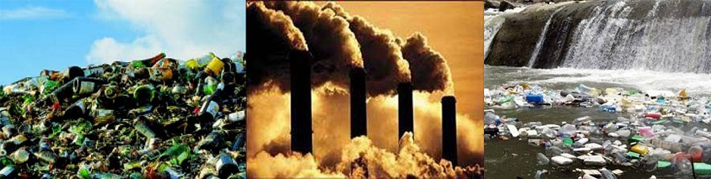](http://www.fenbilim.net/wp-content/uploads/2015/02/cevre_kirliligi.jpg)

**Hava kirliliği**

Fabrika, otomobil ve evlerin bacalarından çıkan zehirli gazlar hava kirliliğine sebep olmaktadır. Hava kirliliği astım bronşit, akciğer kanseri gibi hastalıklara neden olmaktadır. Hava kirliliğini önlemek için fabrikalara filtre takılmalıdır.

Havadaki karbondioksit miktarının artması küresel ısınmaya neden olmaktadır. Bu nedenle fosil yakıtların (kömür, petrol, doğal gaz) kullanımının azaltılması gerekmektedir.

Hava kirliliği asit yağmurlarına da neden olmaktadır. Asit yağmurları toprağı verimsizleştirir, canlılara zarar verir.

**Toprak kirliliği**

Kirlenen toprağın temizlenmesi mümkün değildir. Bu nedenle topraklarımızı çok iyi korumamız gerekmektedir. Bitkiler toprakta yaşamaktadırlar.  Kirli toprakta yetişen bitkilerden elde edilen ürünlerde sağlıklı olmamaktadır. Endüstriyel ve evsel atıklar topraklarımızı kirletmektedirler.

**Toprak kirliliğinin sebepleri**

1. Toprağa atılan piller toprağı zehirlemektedir.  
2. Tarımda daha fazla ürün almak için kullanılan gübreler de toprağı kirletmektedir.  
3. Bitkileri korumak için yapılan zirai ilaçlama toprağı kirletmektedir.  
4. Çöplerde toprak kirliliğine sebep olmaktadır.

**Toprak kirliliği nasıl azaltılır**

1. Gübre ve zirai ilaç kullanımında çiftçilerimiz bilinçlendirilmelidir.  
2. Çöplerin ayrıştırılarak geri dönüşümle kazanılması toprak kirliliğini azaltır.  
3. Pillerin geri dönüştürülmesi gerekmektedir.  
4. Suni gübre yerine bitki ve hayvan atıklarından üretilen gübre kullanılmalıdır.

**Su kirliliği**

Sanayi ve evsel atıkların sulara karışması, kullanılan kimyasal maddeler, ilaçlar, atık yağlar ve gübreler suları kirletmektedir. Su kirliliğini önlemek için arıtma tesislerinin yapılması zorunludur.

Suların kirlenmesi salgın hastalıklara neden olmaktadır.